**Diagramas del desarrollo de CelanFix.**

## Índice – Diagramas del desarrollo de CleanFix.

1. Descripción general del sistema de CleanFix.
2. Arquitectura del sistema.
3. Arquitectura del backend.
4. Arquitectura del frontend.
5. Arquitectura del sistema de IA.
6. Componentes del backend.

### **1. Diagramas.**

**1.1 Descripción general del sistema de CleanFix.**

1. **Diagrama de la arquitectura del proyecto.**

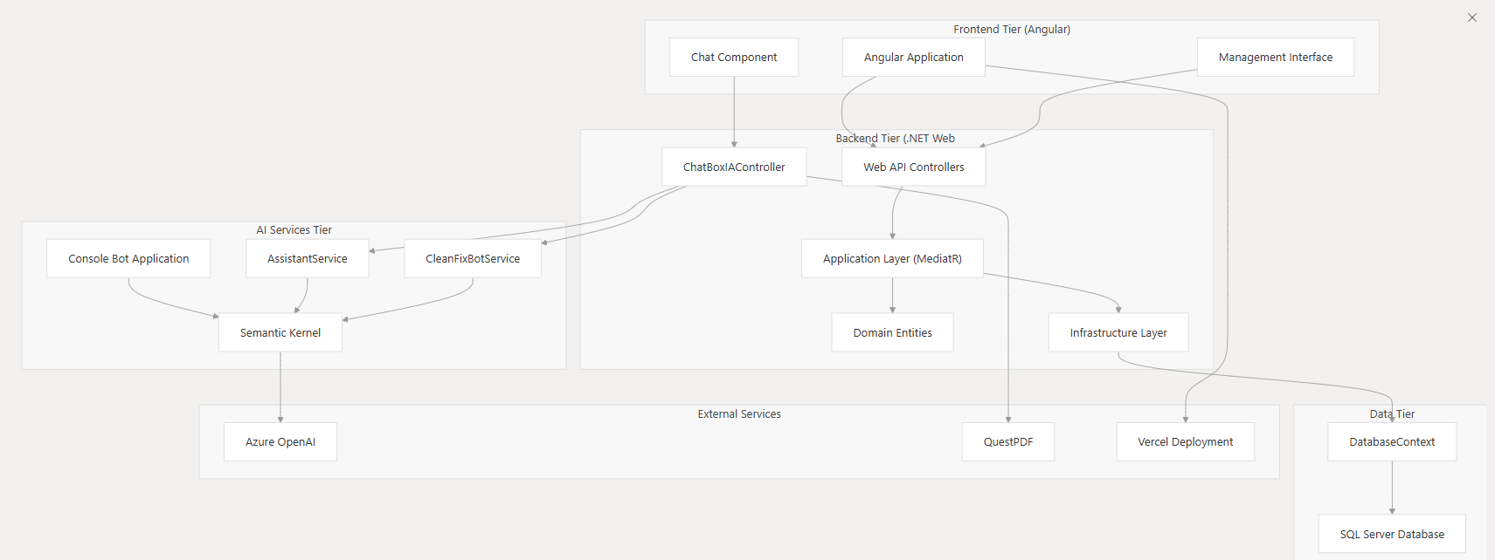

1. **Modelo del dominio empresarial.**

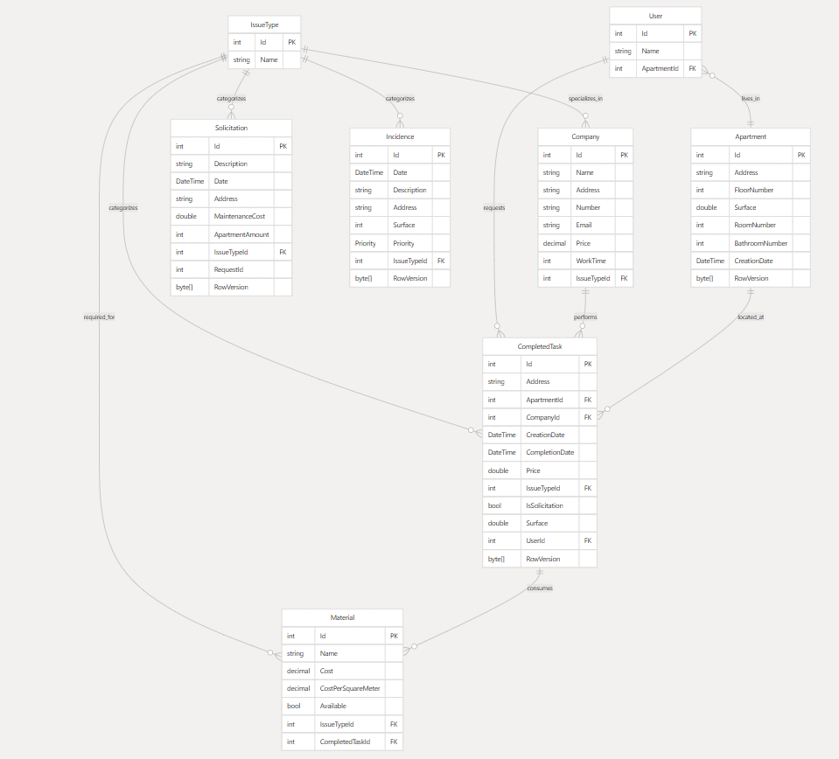

**2. Arquitectura del sistema.**

* 1. **Visión general del proyecto.**

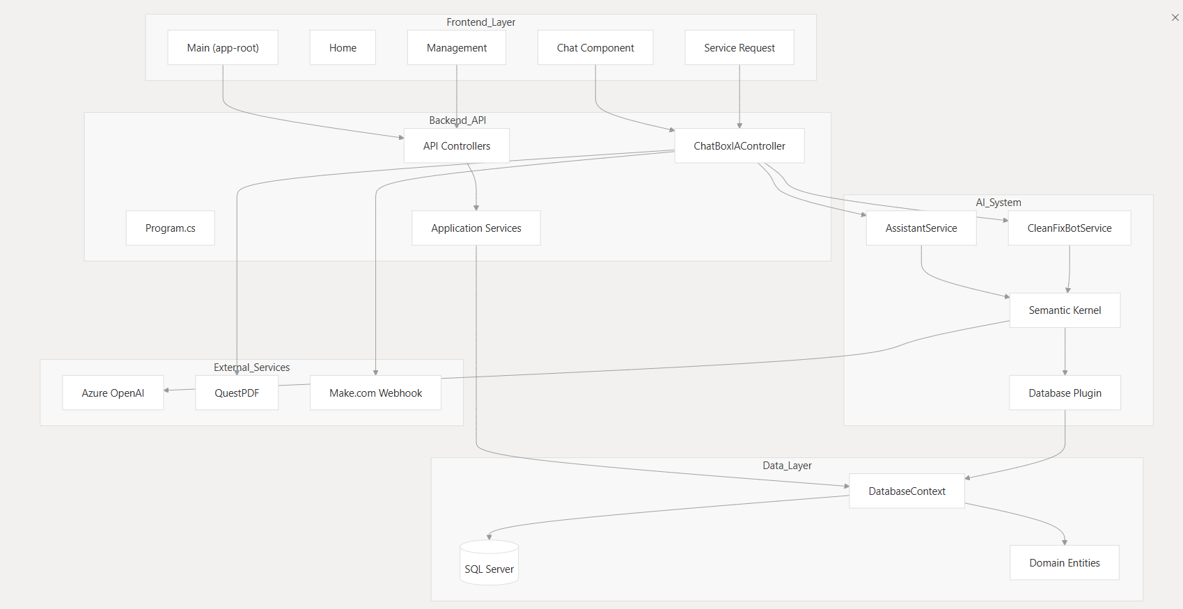

* 1. **Arquitectura de componentes principales.**

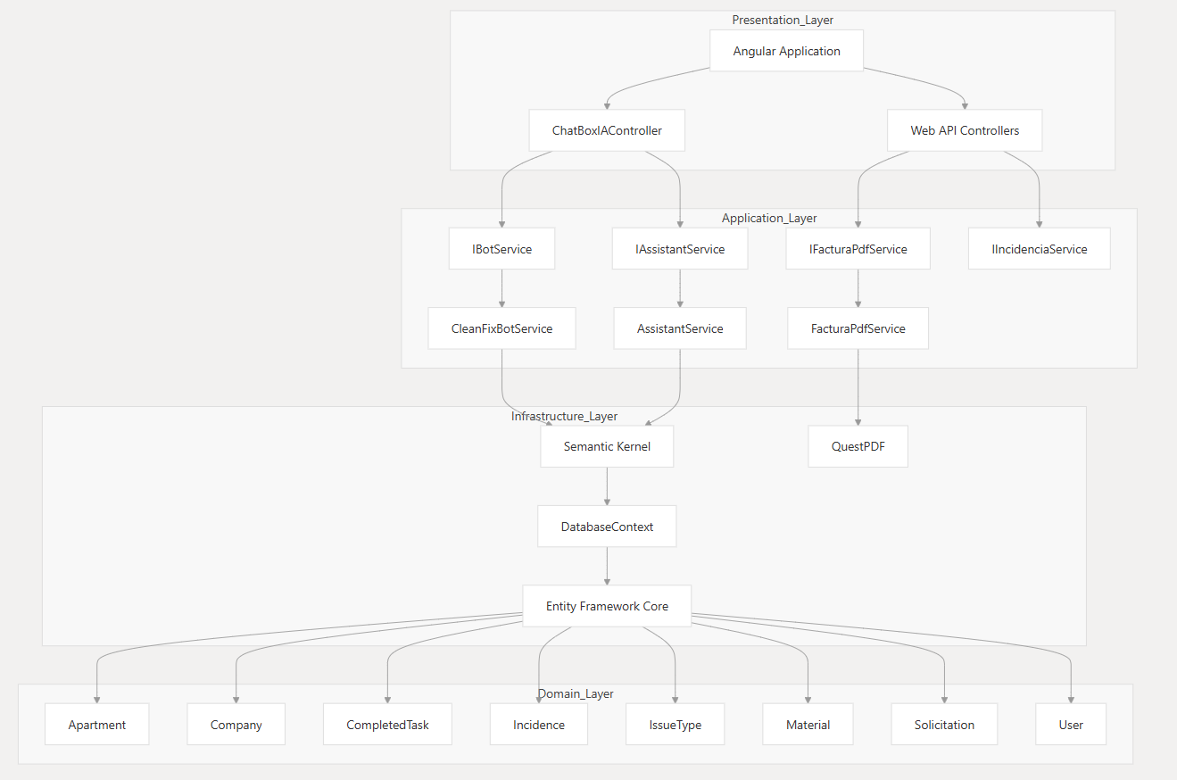

* 1. **Arquitectura de flujo de datos.**

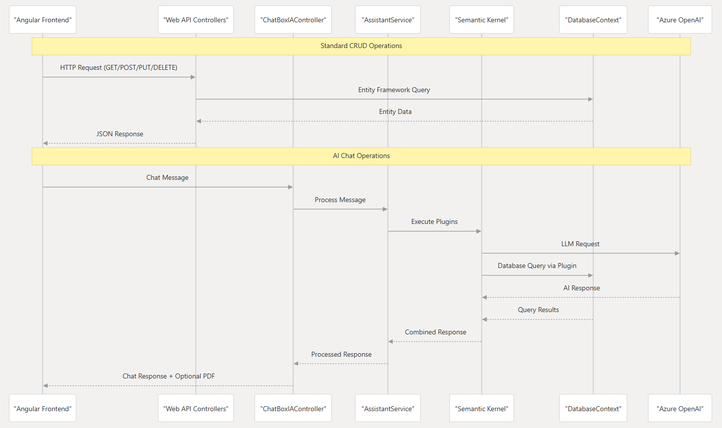

* 1. **Registro de servicios e inyección de dependencias.**

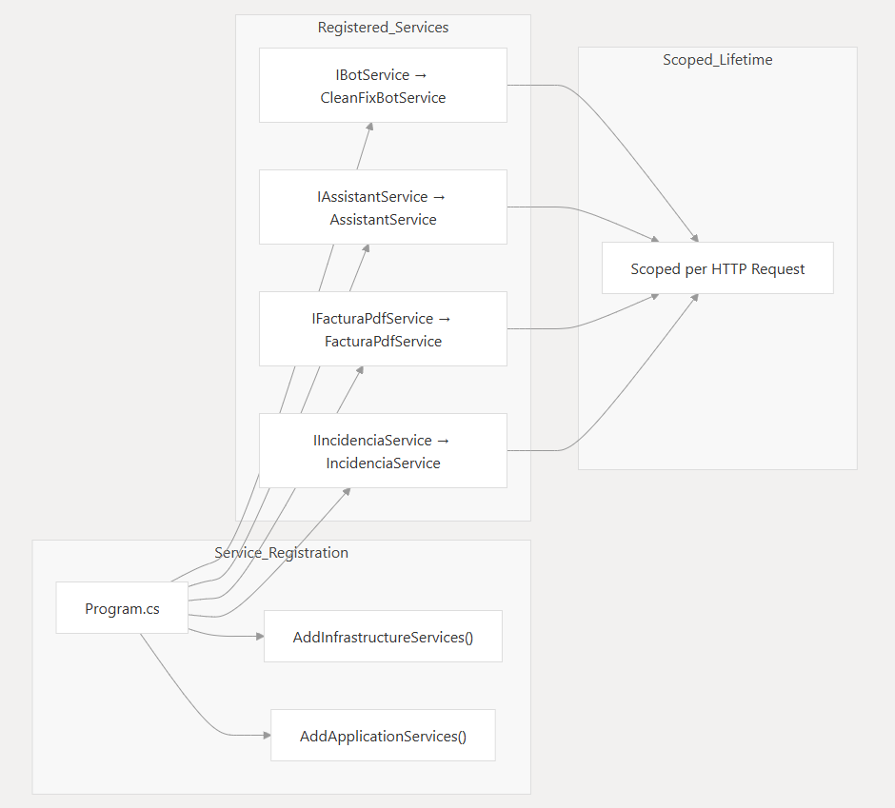

* 1. **Esquema de la base de datos y relaciones entre las entidades.**

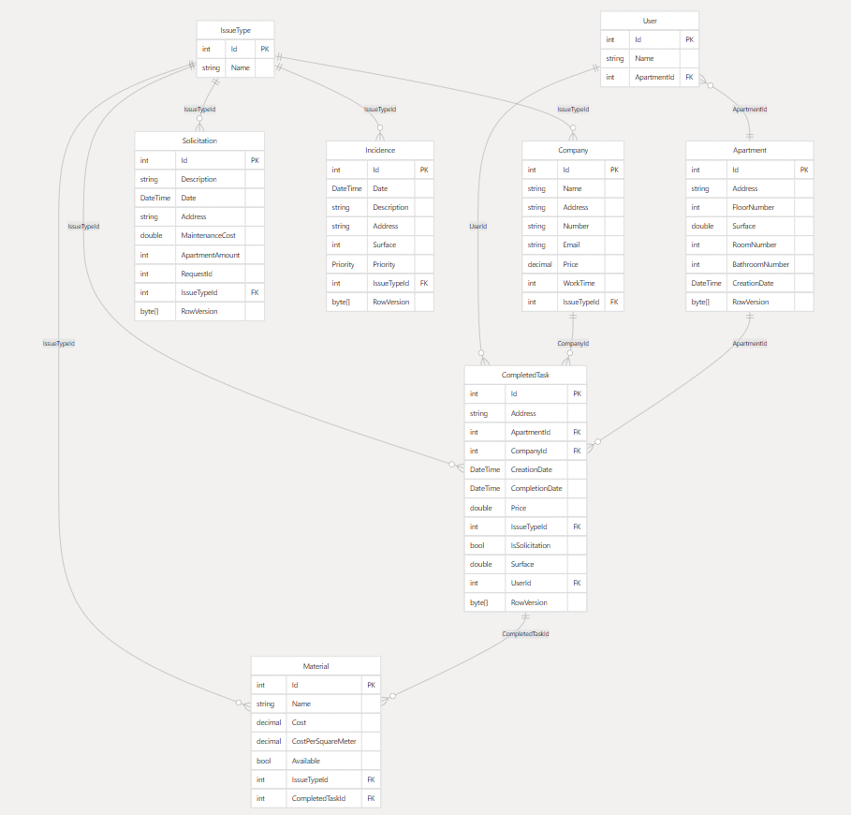

**3. Arquitectura del backend.**

* 1. **Capas de arquitectura.**

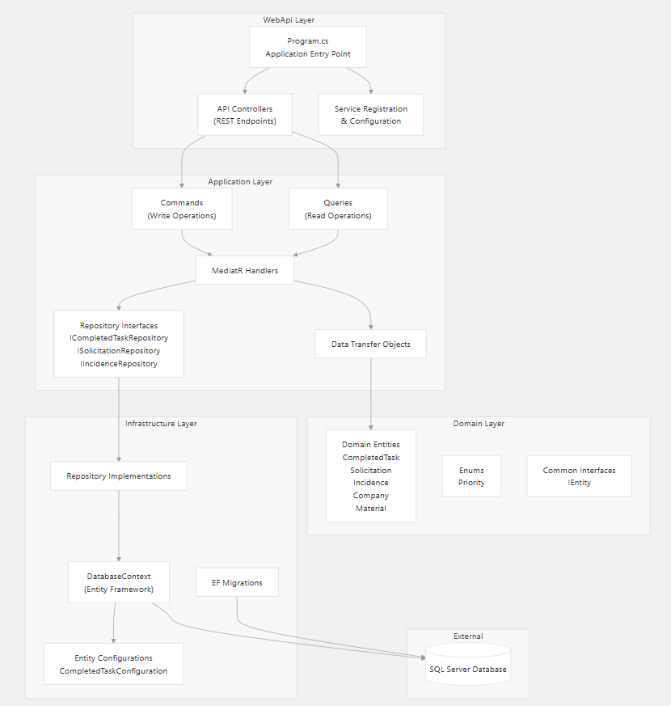

* 1. **Configuración del servicio principal.**

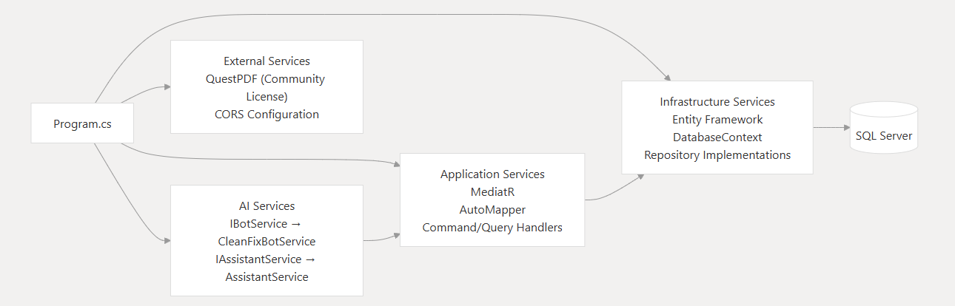

* 1. **Seeding de la base de datos.**

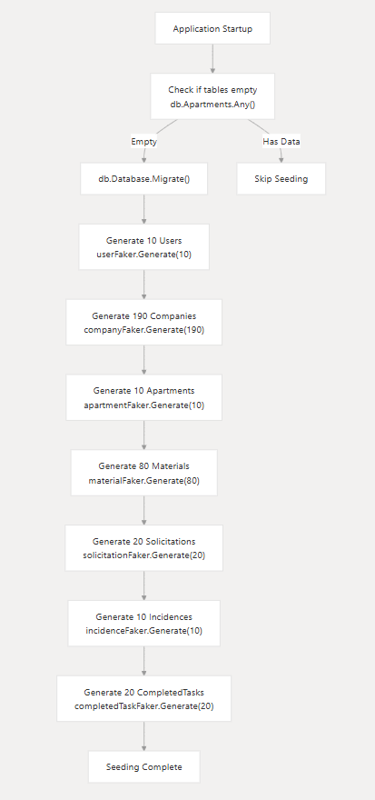

* 1. **Entidades del dominio principal.**

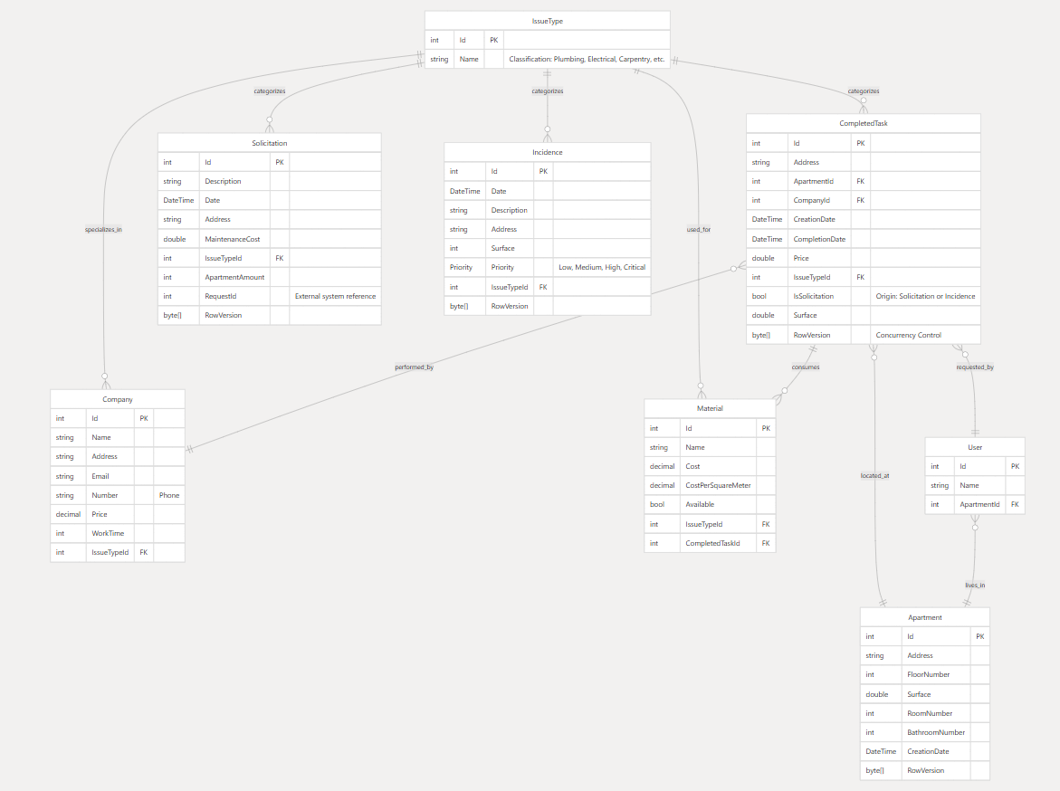

**4. Arquitectura del frontend.**

**4.1 Estructura principal de la aplicación.**

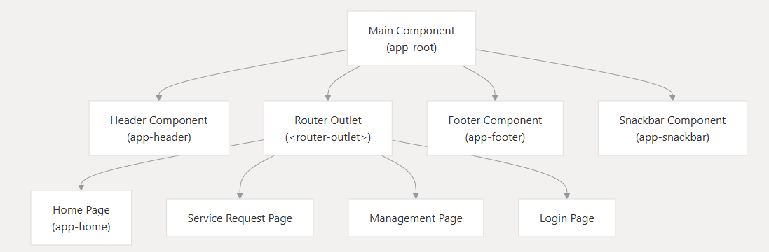

* 1. **Jerarquía de componentes en la página principal.**

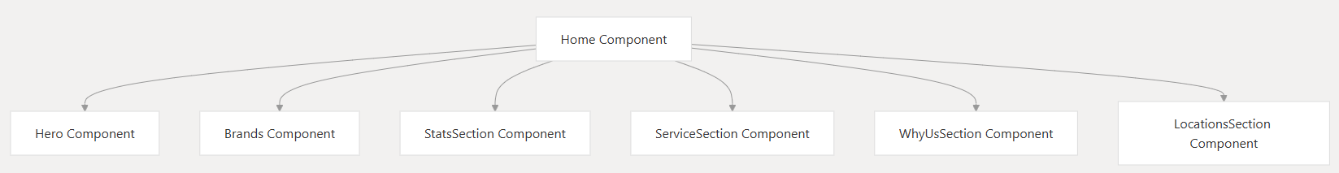

* 1. **Implementación del patrón de repositorio.**

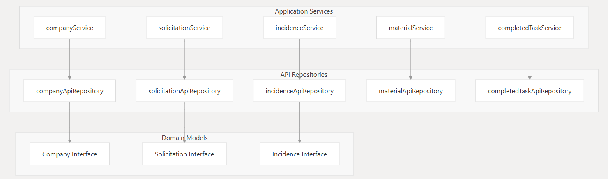

* 1. **Sistema de iconos.**

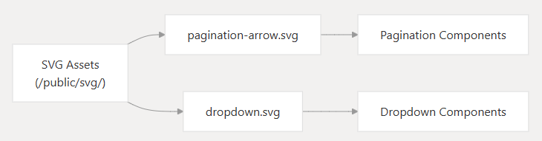

**5. Arquitectura del sistema de IA.**

* 1. **Descripción general del sistema.**

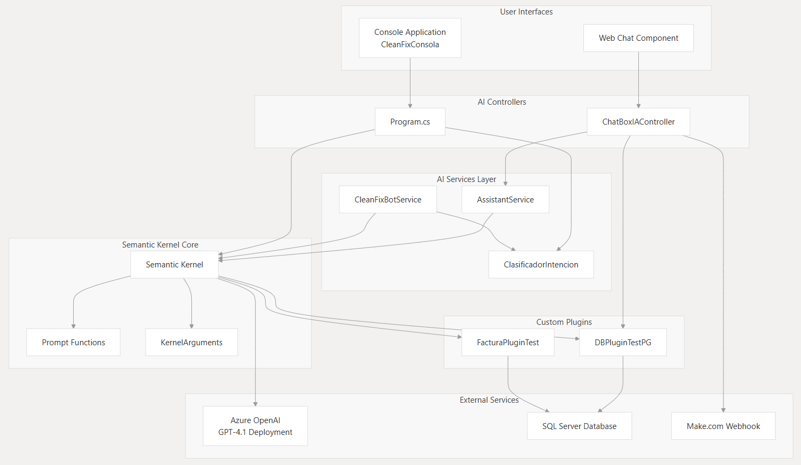

* 1. **Integración de Semantic Kernel.**

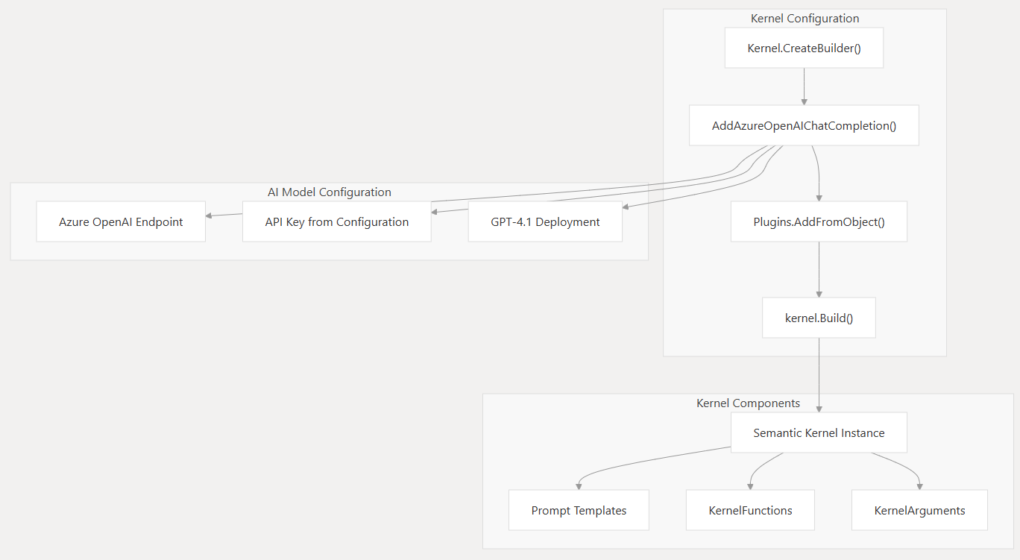

* 1. **Arquitectura de plugins.**

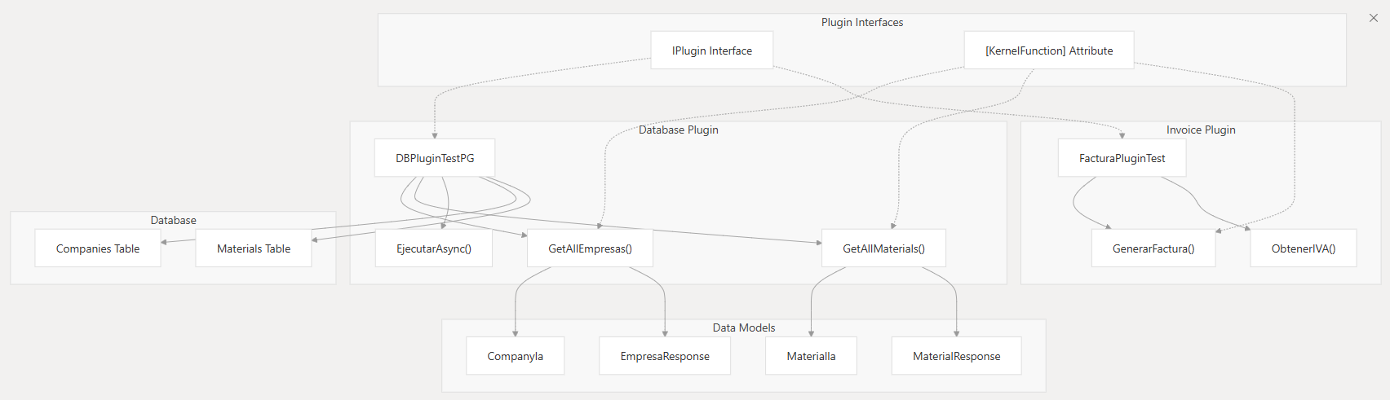

* 1. **Clasificación de intención y procesamiento de mensajes.**

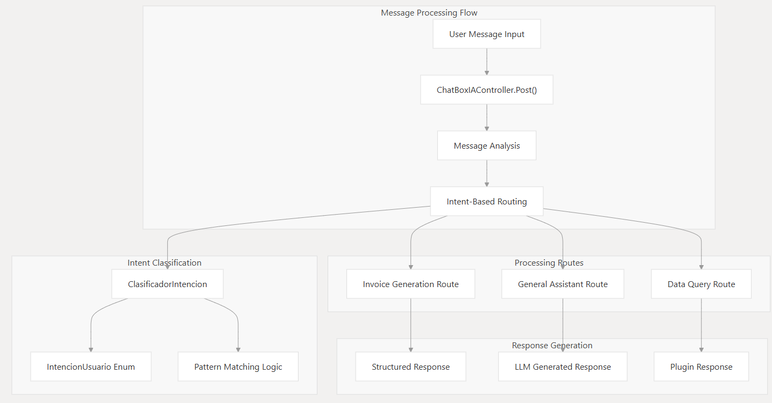

**6. Componentes del backend.**